第07次课实验指导书：Gazebo 激光 SLAM——第一次让机器人“一边走，一边画地图”
适用课程：自主移动机器人实践
实验时长：90 分钟
实验对象：大二本科生
统一工作空间：~/smartcar_ws
课程主线：Linux / ROS → ROS2 → Gazebo → 激光SLAM → AMCL → 路径规划 → Nav2 → micro-ROS → 真实小车
本次实验定位：开始本课程必做核心项目。使用上一课已经验收合格的 /scan、/odom、/tf，启动 SLAM Toolbox，在 Gazebo 室内环境中完成第一张 2D 栅格地图，并保存成可以交给下一课使用的文件。

1. 实验目标
完成本次实验后，你应该能够：
1. 用自己的话说清 SLAM 在同时解决“我在哪里”和“周围是什么”两个问题。
2. 说明 /scan、/odom、/tf 三者分别给 SLAM 提供了什么信息。
3. 创建一个带外墙和内部障碍的 Gazebo 建图场景。
4. 编写并解释 SLAM Toolbox 的参数文件（slam_params.yaml）。
5. 按固定顺序启动 Gazebo、Bridge、机器人模型与 SLAM Toolbox。
6. 在 RViz2 中观察 /map 实时生成。
7. 使用低速 teleop 完成场地覆盖，并至少走出一条回环（闭环）。
8. 使用 map_saver_cli 保存 .yaml + .pgm 地图文件。
9. 用完整性、直线性、重影、闭环一致性、可通行性五个维度评价地图。

2. 实验环境与前置条件
☐ 第 6 课的 lesson06_sensors.sdf 可以正常提供 /scan、/odom、/tf（做完第 6 课的输入体检表）。
☐ slam_toolbox 已安装：ros2 pkg prefix slam_toolbox 有输出。
☐ nav2_map_server 可用（用于保存地图）：ros2 pkg prefix nav2_map_server 有输出。
☐ teleop_twist_keyboard 可用：ros2 pkg prefix teleop_twist_keyboard 有输出。
☐ smartcar_description 可以发布 base_link → laser_link 的 TF（第 5 课的成果）。
☐ ros_gz_bridge、rviz2、tf2_ros、tf2_tools 可用。
规则：如果前置条件没有满足，先完成环境检查，不要跳过问题直接进入后面的操作。 后面每一步都建立在上一步正确的基础上，跳步只会让你在最后得到一个“看不出来哪里错了”的结果。

3. 本次实验任务总览
任务 | 内容 | 对应小节 | 建议时间
任务 1 | 建立 SLAM 室内场景 | 4.2 | 15 分钟
任务 2 | 创建 SLAM 参数文件 | 4.3 | 12 分钟
任务 3 | 启动 Gazebo + Bridge + 机器人模型 | 4.4 | 12 分钟
任务 4 | 启动 SLAM Toolbox | 4.6 | 10 分钟
任务 5 | 遥控探索并观察地图 | 4.8 ~ 4.11 | 25 分钟
任务 6 | 保存并评价地图 | 4.12 ~ 4.14 | 12 分钟
验收 | 提交第一张地图 | 7 | 4 分钟

本次实验要开 6 ~ 7 个终端，建议你先记住它们的编号：
终端 | 作用
A | Gazebo 仿真
B | ROS ↔ Gazebo 桥（Bridge）
C | 机器人模型 robot_state_publisher + RViz
D | 输入体检（临时使用）
E | SLAM Toolbox
F | 话题检查（临时使用）
G | 键盘遥控 teleop

4. 实验操作

4.1 先理解：SLAM 到底需要什么
SLAM（Simultaneous Localization and Mapping，同时定位与建图）要同时回答两个问题：我在哪里、周围是什么。它不可能凭空完成，必须依赖上游给它的三样输入：
/scan 激光雷达：机器人当前“看到了什么”（一圈距离值）
/odom 里程计：机器人“估计自己怎么动了”（相对运动）
/tf 坐标变换：这些数据分别属于哪个坐标系，彼此怎么对齐

SLAM 的输出是一张地图：
/map 2D 栅格地图（消息类型 nav_msgs/msg/OccupancyGrid）

同时，SLAM 还要额外发布一段 TF，用来把跑偏的里程计“拉回正轨”：
map → odom

所以本课程最终的坐标链是：
map → odom → base_link → laser_link

这一段链条必须记住，它决定了后面 RViz 报错时先查哪里：
TF 段 | 谁发布 | 含义
map → odom | SLAM Toolbox | 机器人在地图中的位姿与里程计估计之间的修正量
odom → base_link | Gazebo DiffDrive 插件（经 Bridge） | 机器人相对出发点的位置，短时间准确、长时间会漂移
base_link → laser_link | robot_state_publisher（第 5 课成果） | 雷达装在车体的哪个位置、什么朝向

记住一句话：里程计负责“短时间准确”，雷达负责“长时间不漂”。 两者结合，才有 SLAM。

4.2 任务 1：建立一个真正“有东西可画”的世界
第 6 课的世界里只有地面，雷达扫出去几乎全是空白，没有结构可以匹配，SLAM 自然也画不出墙来。所以第一步，先给机器人一个“有东西可看”的房间。
不要修改第 6 课的成果，本次另存为一个新文件：
cd ~/smartcar_ws/src/smartcar_gazebo/worlds
cp lesson06_sensors.sdf lesson07_slam_world.sdf
code lesson07_slam_world.sdf

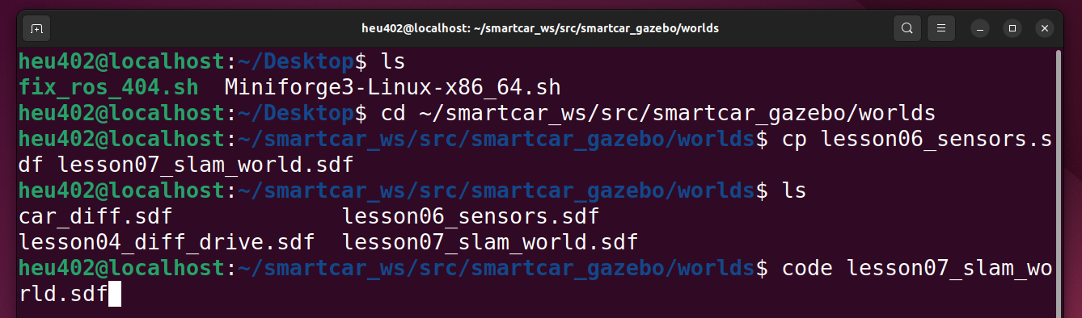
在文件末尾的 </world> 之前，加入下面 4 个静态模型。<static>true</static> 表示它是固定的“墙”，不会被机器人撞动；<pose>x y z roll pitch yaw</pose> 中前三个数是位置（米），后三个数是姿态（弧度），z 指的是物体中心的高度，所以 1 m 高的墙放在 z = 0.5。

墙 1：北墙
<model name="wall_north">
<static>true</static>
<pose>0 2.0 0.5 0 0 0</pose>
<link name="link">
<collision name="collision">
<geometry><box><size>5.0 0.10 1.0</size></box></geometry>
</collision>
<visual name="visual">
<geometry><box><size>5.0 0.10 1.0</size></box></geometry>
</visual>
</link>
</model>

墙 2：南墙
<model name="wall_south">
<static>true</static>
<pose>0 -2.0 0.5 0 0 0</pose>
<link name="link">
<collision name="collision">
<geometry><box><size>5.0 0.10 1.0</size></box></geometry>
</collision>
<visual name="visual">
<geometry><box><size>5.0 0.10 1.0</size></box></geometry>
</visual>
</link>
</model>

墙 3：东墙
<model name="wall_east">
<static>true</static>
<pose>2.5 0 0.5 0 0 0</pose>
<link name="link">
<collision name="collision">
<geometry><box><size>0.10 4.0 1.0</size></box></geometry>
</collision>
<visual name="visual">
<geometry><box><size>0.10 4.0 1.0</size></box></geometry>
</visual>
</link>
</model>

内部障碍
<model name="inner_wall">
<static>true</static>
<pose>0.8 0.3 0.4 0 0 0.4</pose>
<link name="link">
<collision name="collision">
<geometry><box><size>1.0 0.12 0.8</size></box></geometry>
</collision>
<visual name="visual">
<geometry><box><size>1.0 0.12 0.8</size></box></geometry>
</visual>
</link>
</model>

加完后请确认：
1. 三段外墙构成一个 5 m × 4 m 的房间，西侧保持开放（不要补墙），留出一个开阔出口。
2. 内部障碍斜放了一个角度（yaw = 0.4 rad ≈ 23°），是故意为之：完全对称的环境容易让 SLAM“认错地方”，一个斜放障碍可以明显提高匹配成功率。
3. XML 标签必须成对闭合，VSCode 里缩进对齐的地方就是没有语法错误的地方。
“西侧开放”带来的一个正常现象：朝西的激光束打不到任何东西，/scan 里对应位置的数值会是 inf（无穷大）。这是雷达的通用约定——+Inf 表示“这条光束没有回波”，不是雷达坏了。SLAM Toolbox 会自动忽略这一类无效数据；只要东、南、北三面墙和内部障碍能提供稳定的匹配特征，建图就不受影响。
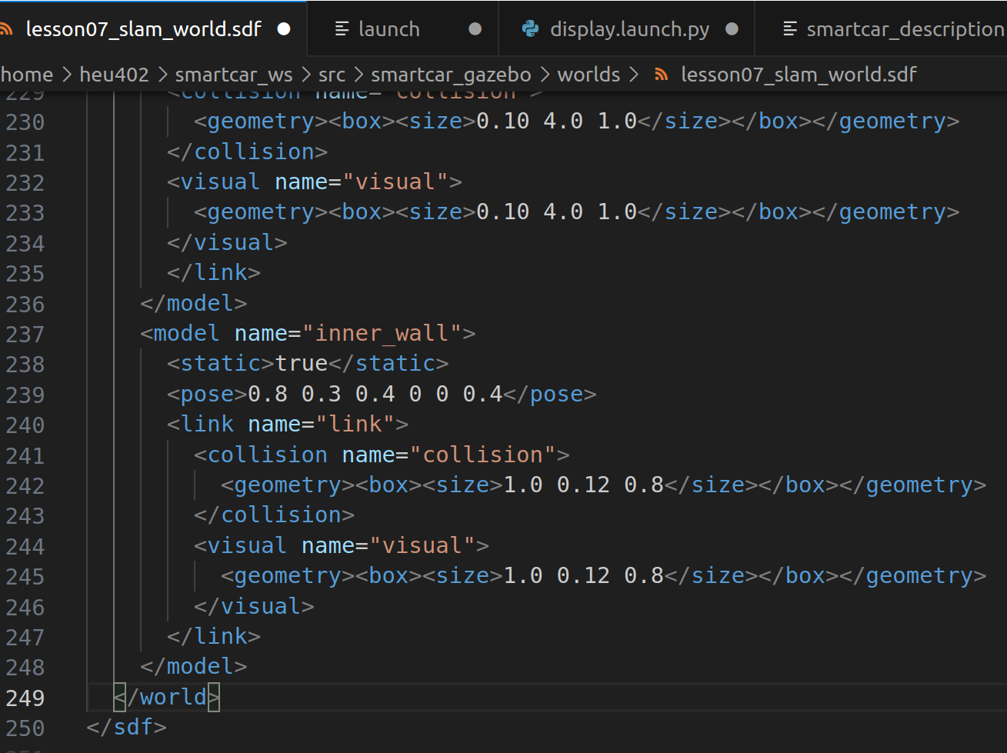

4.3 任务 2：创建 SLAM Toolbox 参数文件
mkdir -p ~/smartcar_ws/config
code ~/smartcar_ws/config/slam_params.yaml

输入下面的内容（这就是本次课的“统一基线”，第 8 课会故意改坏其中几项，所以先原样保留一份）：
# 基于 slam_toolbox 自带的 mapper_params_online_async.yaml 精简而来的课堂基线
slam_toolbox:
ros__parameters:
use_sim_time: true

solver_plugin: solver_plugins::CeresSolver
ceres_linear_solver: SPARSE_NORMAL_CHOLESKY
ceres_preconditioner: SCHUR_JACOBI
ceres_trust_strategy: LEVENBERG_MARQUARDT
ceres_dogleg_type: TRADITIONAL_DOGLEG
ceres_loss_function: None

odom_frame: odom
map_frame: map
base_frame: base_link
scan_topic: /scan

mode: mapping
resolution: 0.05
max_laser_range: 8.0
minimum_time_interval: 0.10
transform_publish_period: 0.02
map_update_interval: 2.0
use_map_saver: true
do_loop_closing: true

minimum_travel_distance: 0.10
minimum_travel_heading: 0.10

每一项的含义如下，请对照着读一遍再往下做：
参数 | 含义 | 本次取值
use_sim_time | 使用 /clock 提供的仿真时间。仿真环境下必须为 true，否则传感器数据的时间戳和 TF 的时间戳对不上 | true
solver_plugin、ceres_* | 位姿图优化所用的后端求解器（Ceres）及其线性求解器、预条件器、信赖域策略等，属于优化算法的内部细节 | 保持默认
odom_frame / map_frame / base_frame | 三个关键坐标系的名字，必须与第 6 课建立的 TF 树完全一致，写错一个字 TF 就断链 | odom / map / base_link
scan_topic | SLAM 订阅的激光话题 | /scan
mode | mapping = 边定位边建图；localization = 只定位不建图（第 9 课 AMCL 才会用到） | mapping
resolution | 栅格地图分辨率：一格代表 0.05 m（5 cm）。数值越小地图越细，但内存与计算量按平方增长 | 0.05
max_laser_range | 只采用 8 m 以内的雷达数据。本课房间只有 5 m × 4 m，8 m 完全够用；设得比雷达实际量程更大没有意义，设得太小则会把远处的墙丢掉 | 8.0
minimum_time_interval | 两帧参与计算的扫描之间至少间隔 0.10 s，避免算力浪费 | 0.10
transform_publish_period | 发布 map → odom 的时间间隔，0.02 s 即约 50 Hz | 0.02
map_update_interval | 每隔 2.0 s 重新拼装并发布一次 /map，所以 RViz 里的地图是“一跳一跳”长出来的 | 2.0
use_map_saver | 启用 slam_toolbox 自带的保存服务 /slam_toolbox/save_map（它内部就是 map_saver 的封装）。这和本课 4.12 使用的 map_saver_cli 是两条并行的路、互不冲突；本课统一用 map_saver_cli，因为它可以直接指定保存路径 | true
do_loop_closing | 是否开启回环检测。关掉它，地图永远不会自我纠正 | true
minimum_travel_distance | 机器人至少走过 0.10 m，才把新一帧扫描纳入计算 | 0.10
minimum_travel_heading | 机器人至少转过 0.10 rad（约 5.7°），才把新一帧扫描纳入计算 | 0.10

两个容易踩的坑：
1. 顶层的 slam_toolbox: 必须与节点名一致（online_async_launch.py 启动的节点默认就叫 slam_toolbox），否则节点读不到任何参数，全部走默认值。
2. 文件名本身不影响功能（本课统一叫 slam_params.yaml，slam_toolbox 自带的模板叫 mapper_params_online_async.yaml）。它是通过绝对路径传给 launch 的，不需要 colcon build。
关于存放位置：这个文件放在 ~/smartcar_ws/config/，而不是常规的 src/<功能包>/config/。对本次实验来说这不影响任何功能（launch 收到的是绝对路径），而且能保证和第 6、8 课的路径写法一致；等以后你自己做项目，再按“参数跟着功能包走”的常规布局来放。

4.4 任务 3：按固定顺序启动基础系统
以后每次做 SLAM 都按这个顺序：Gazebo → Bridge → 机器人模型 → 输入体检 → SLAM → RViz 显示。顺序错了，后面会出现大量“看起来莫名其妙”的 TF 报错。

终端 A：启动 Gazebo
source /opt/ros/humble/setup.bash
ign gazebo ~/smartcar_ws/src/smartcar_gazebo/worlds/lesson07_slam_world.sdf

点击左下角的 Play（三角形按钮）让仿真跑起来。
关于 ign 和 gz：与 ROS 2 Humble 配套的 Gazebo 是 Fortress，命令前缀是 ign（如 ign gazebo、ign topic），消息类型前缀是 ignition.msgs.。更新的 Gazebo（Garden / Harmonic）把前缀统一改成了 gz（如 gz sim、gz.msgs.）。本课程统一使用 ign，两套前缀不要混用，混用最常见的表现就是 Bridge 报 “unsupported type”。

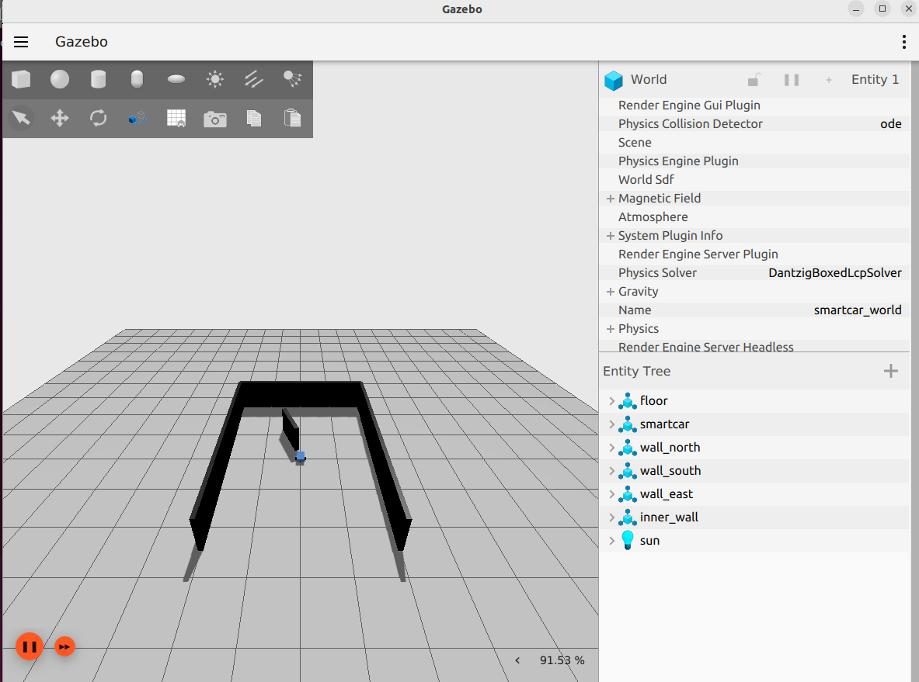

终端 B：启动 ROS–Gazebo Bridge
Ctrl + Alt + T 打开新终端：
source /opt/ros/humble/setup.bash
ros2 run ros_gz_bridge parameter_bridge \
/cmd_vel@geometry_msgs/msg/Twist@ignition.msgs.Twist \
/odom@nav_msgs/msg/Odometry@ignition.msgs.Odometry \
/tf@tf2_msgs/msg/TFMessage@ignition.msgs.Pose_V \
/scan@sensor_msgs/msg/LaserScan@ignition.msgs.LaserScan \
/imu@sensor_msgs/msg/Imu@ignition.msgs.IMU \
/joint_states@sensor_msgs/msg/JointState@ignition.msgs.Model \
/clock@rosgraph_msgs/msg/Clock@ignition.msgs.Clock

每一条桥接规则的格式是 话题名@ROS消息类型@Gazebo消息类型：
• @ 表示双向桥接。如果只想单向，把 @ 换成 ] 表示 ROS → Gazebo，换成 [ 表示 Gazebo → ROS。记忆方法：看括号的“开口”朝着哪一侧的消息类型，数据就是从那一侧流出来的——[ 的开口朝右、正对着 Gazebo 的类型，所以 [ 是 Gazebo → ROS。例如速度指令其实只需要出去一个方向：/cmd_vel@geometry_msgs/msg/Twist]ignition.msgs.Twist；雷达数据反过来只需要进来：/scan@sensor_msgs/msg/LaserScan[ignition.msgs.LaserScan。本课为了命令整齐统一用 @，双向桥接对本次实验没有副作用。
• 桥接终端平时输出很少，不会一直刷屏。看到 Creating GZ->ROS Bridge: ... 之类的日志，说明这一条桥接建立成功；如果进程直接退出、或反复出现 unsupported type，通常是 ign / gz 两套前缀混用了。
• 包名是 ros_gz_bridge，可执行文件是 parameter_bridge。如果你看到老教程写 ros_ign_bridge，那是 Foxy / Galactic 时代的名字。
注意：这个终端必须一直开着。 一旦 Ctrl + C，/odom、/scan、/tf 全部消失，SLAM 会立刻停摆。需要新终端时用 Ctrl + Alt + T 打开。

终端 C：启动机器人模型与 RViz
Ctrl + Alt + T 打开新终端：
source /opt/ros/humble/setup.bash
source ~/smartcar_ws/install/setup.bash
ros2 launch smartcar_description display.launch.py

这个 launch 同时启动了 robot_state_publisher（负责发布 base_link → laser_link 这类本体 TF）和 RViz2。如果它已经打开了 RViz，就直接用这个 RViz，不必再开第二个。
在 RViz 中先添加 LaserScan 显示项：
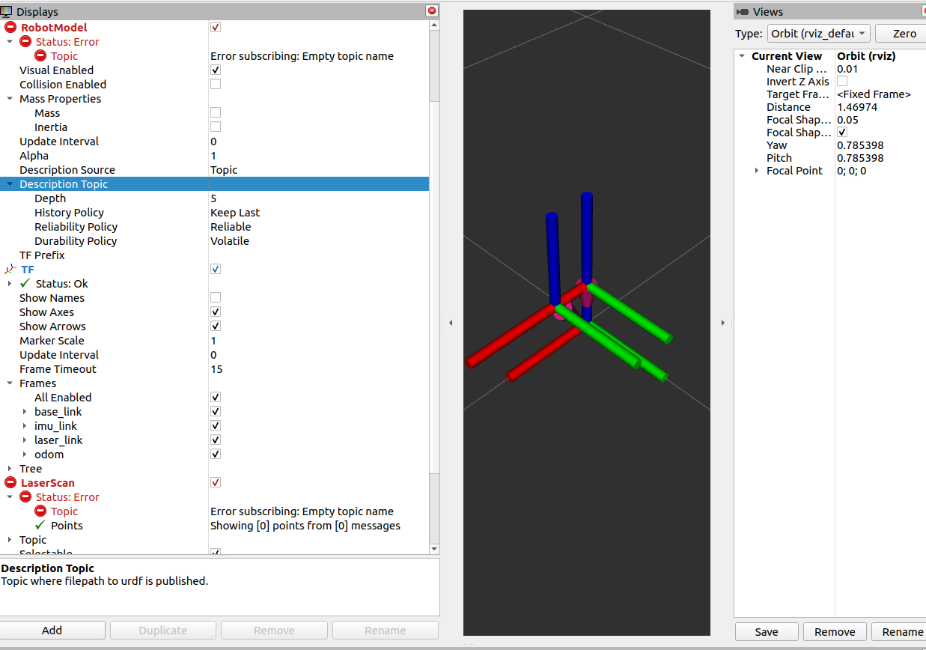
上图是刚把显示项加进来、还没选话题时的样子：RobotModel 和 LaserScan 都是红色的 Error subscribing: Empty topic name。这是正常的——Topic 一栏还是空的，选上话题就会变绿。注意不要把它和后面“缺少关节状态”的那种报错混在一起。
再补两个 Topic 设置：
1. RobotModel：展开 Description Topic 一栏，填入 ros2 topic list 里看到的 /robot_description。
2. LaserScan：展开 Topic 一栏，选择 /scan。
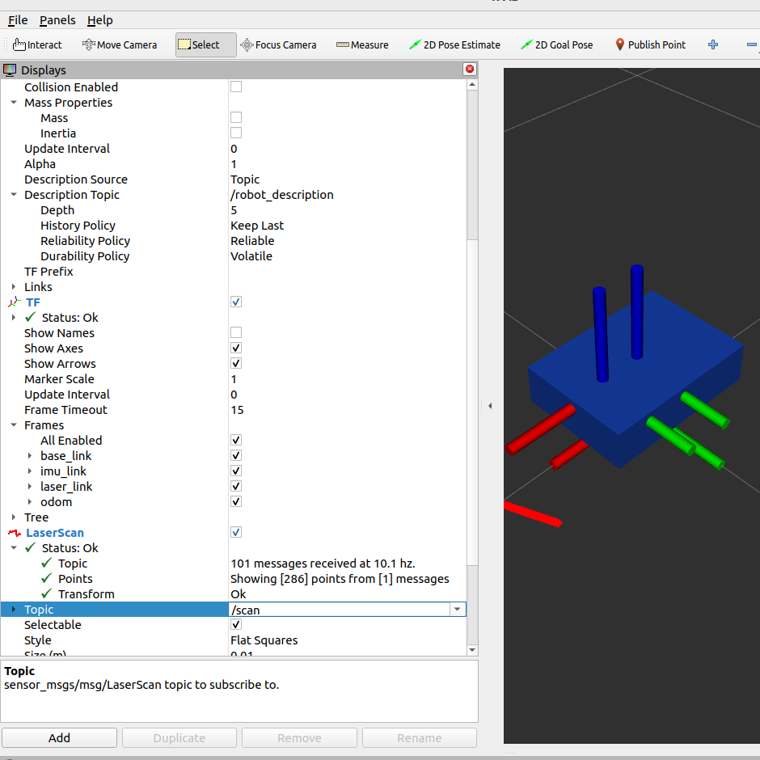
填好之后两项的 Status 都应该是绿色的 Ok；LaserScan 的状态栏还会显示收到了多少条消息、多少个点，以及 Transform: Ok。
如果 RobotModel 一直报错（例如 No transform from [left_wheel]），说明机器人模型文件里缺少 JointStatePublisher 插件：robot_state_publisher 需要 /joint_states 才能算出轮子等可动关节的 TF，而 Gazebo 侧如果没有这个插件，就没有任何节点往 /joint_states 发数据。这时按下面的“补充”小节修一次即可，修好后 RViz 不再报错。

补充：在机器人模型里加上 JointStatePublisher 插件
打开 lesson07_slam_world.sdf，找到 <model name="smartcar"> 内部，在 DiffDrive 插件后面、</model> 之前加入：
<plugin filename="ignition-gazebo-joint-state-publisher-system"
name="ignition::gazebo::systems::JointStatePublisher">
<topic>/joint_states</topic>
<joint_name>left_wheel_joint</joint_name>
<joint_name>right_wheel_joint</joint_name>
<update_rate>50</update_rate>
</plugin>

两个 <joint_name> 必须与 SDF 里 <joint name="..."> 的名字逐字一致，写错不会报错，只会“某个轮子没有 TF”。
如下图所示：
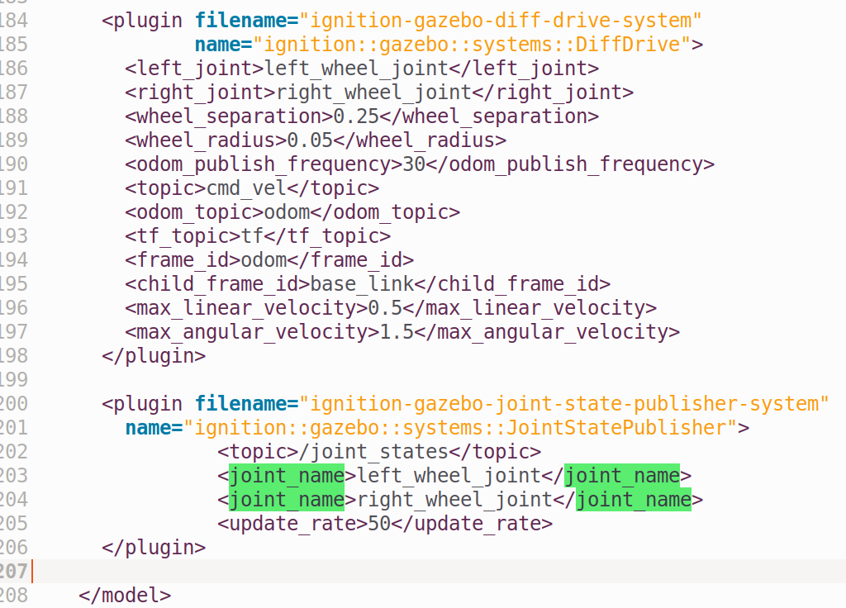
加完后保存文件。插件只在 Gazebo 启动时加载，所以必须关闭 Gazebo 后重新启动（终端 B 的 Bridge 建议也一起重启，避免话题断开后没有重新接上）：
ign gazebo ~/smartcar_ws/src/smartcar_gazebo/worlds/lesson07_slam_world.sdf

点 Play，然后在新终端里检查 Gazebo 侧是否真的在发关节状态：
ign topic -e -t /joint_states

这次应该能看到 left_wheel_joint、right_wheel_joint 的 position 在不断刷新（数据很多，看完按 Ctrl + C 退出）。只要这一项有数据，RViz 那边的 RobotModel 就不会再报“找不到 TF”的错——/joint_states 补上之后，base_link → 轮子 这一层 TF 才真正补齐。
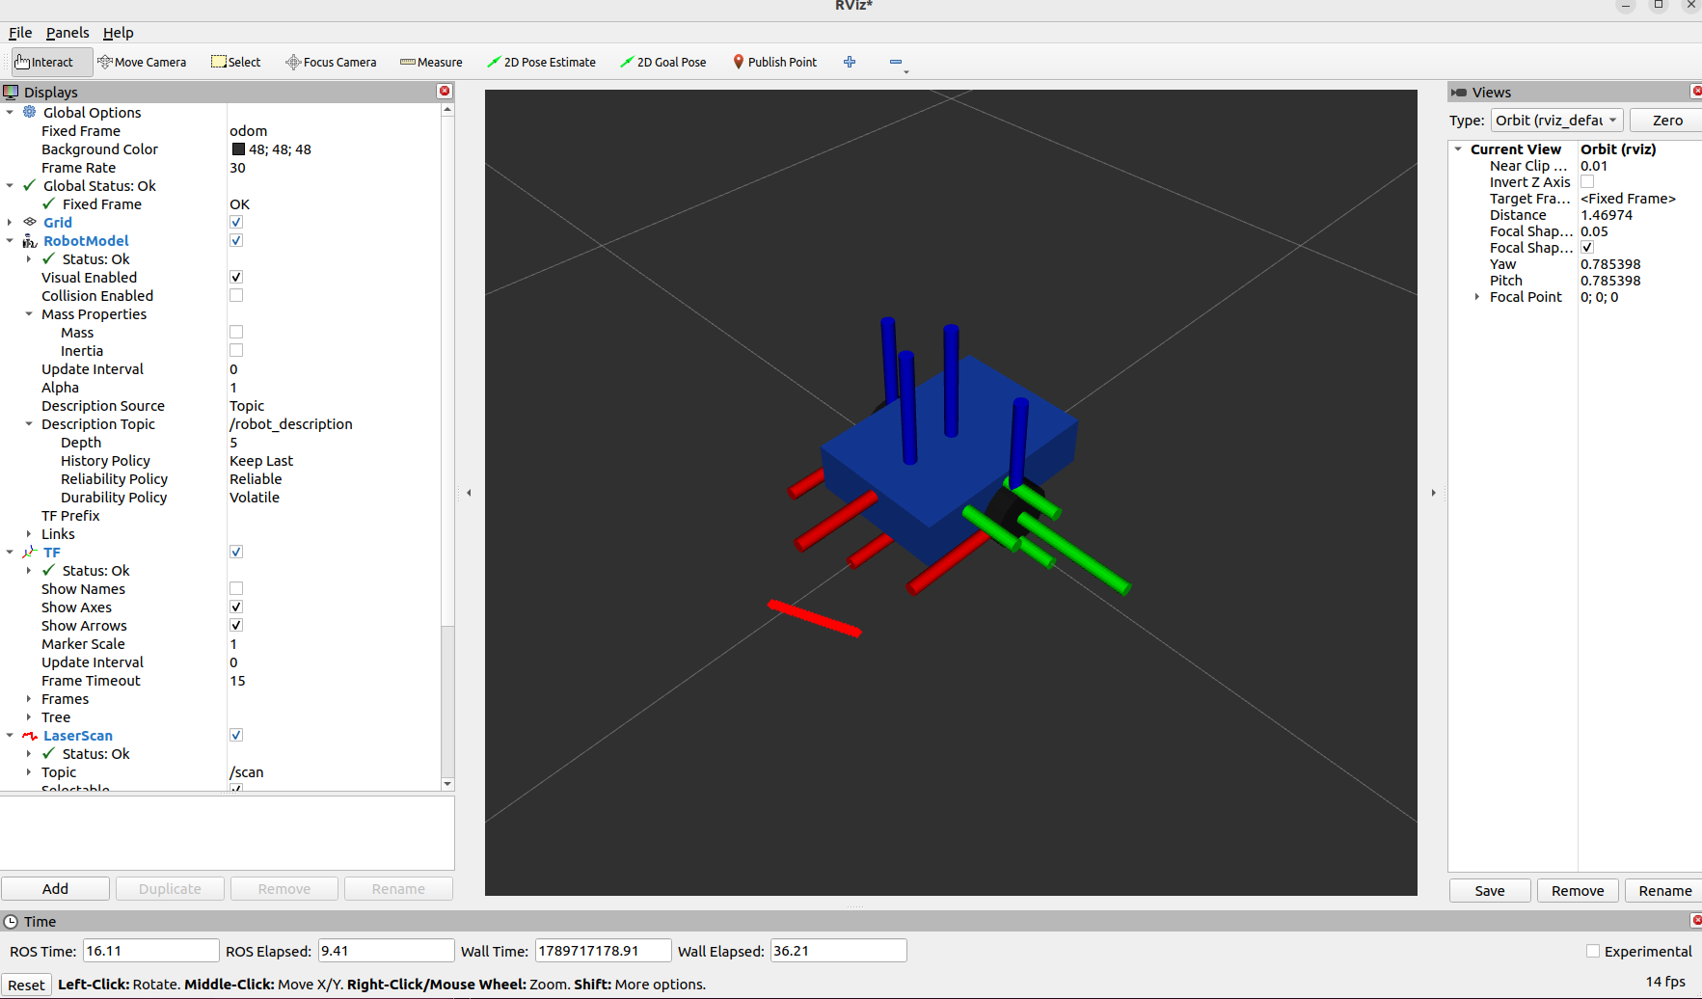
上图就是补上插件后 RViz 的状态：机器人模型正常显示，TF 的坐标轴箭头（红 X、绿 Y、蓝 Z）和 /scan 点云都出来了，Global Status 为 Ok，RobotModel 不再报错。

4.5 SLAM 启动前，先做 30 秒输入体检
终端 D：
source /opt/ros/humble/setup.bash
source ~/smartcar_ws/install/setup.bash
ros2 topic hz /scan

预期：不断打印 average rate，并且一直有输出、不中断。
有两个地方容易误判成故障：
1. 数值偏小是正常的。 ros2 topic hz 用的是真实时间，而 Gazebo 的实时率（RTF，见第 6 课）通常小于 1，所以真实时间里数出来的频率会明显低于雷达在仿真时间里的更新频率。本课参考截图里就是 1.6 ~ 2.2 Hz 上下浮动，这属于正常范围。
2. 刚启动时数值会从小变大。 窗口里统计的样本还很少（可以看到 window: 4、window: 7……），耐心等十几秒再判断。
判断标准不是某个具体数字，而是：持续有新的输出（average rate 那一行不断在刷新）、不出现长时间停顿。
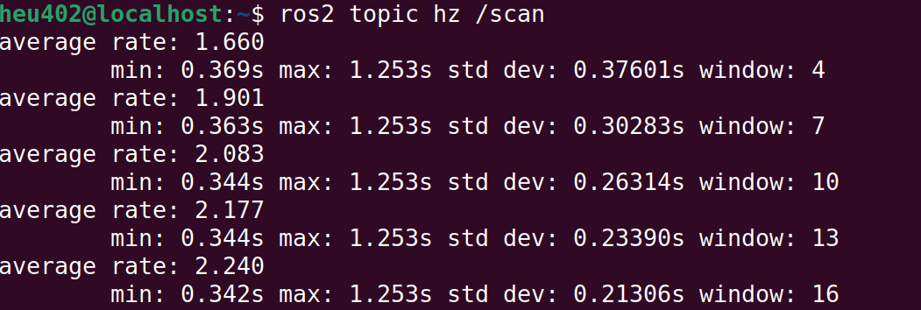
再检查里程计有没有数据：
ros2 topic echo /odom --once

预期：能看到 header.frame_id: odom、child_frame_id: base_link，pose 与 twist 都有数值。
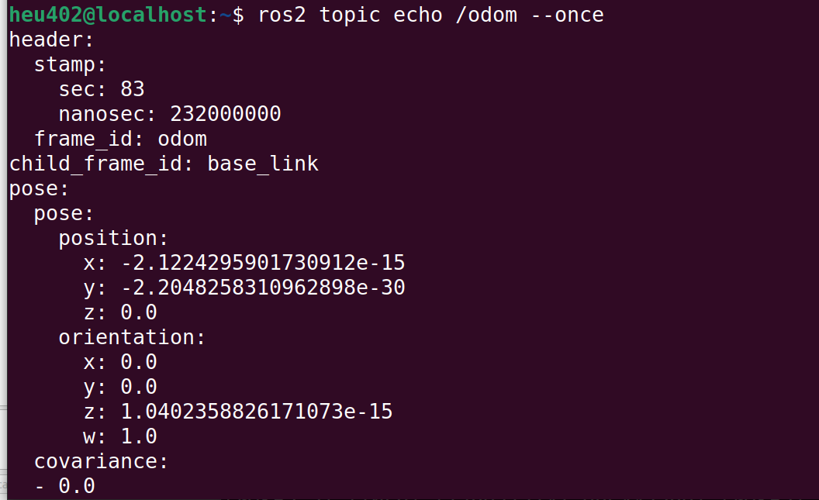
最后检查 TF 链：
ros2 run tf2_ros tf2_echo odom laser_link

如果终端不断打印 translation 与 rotation，说明下面两段 TF 都能算出来：
odom → base_link （Gazebo DiffDrive 插件 + Bridge）
+
base_link → laser_link （robot_state_publisher + 第 5 课的 URDF）

按 Ctrl + C 退出。想看得更直观，可以再运行：
ros2 run tf2_tools view_frames

它会在当前目录生成 frames.pdf / frames.gv，把整棵 TF 树画出来。此时树上还没有 map 这一段，它是 SLAM 启动之后才会出现的。

只有全部通过，才进入 SLAM
三项体检任何一项不通过，都先回到第 6 课的排查流程，不要抱着“说不定能跑”的心态往下做。

4.6 任务 4：启动 SLAM Toolbox
终端 E：
source /opt/ros/humble/setup.bash
ros2 launch slam_toolbox online_async_launch.py \
slam_params_file:=$HOME/smartcar_ws/config/slam_params.yaml \
use_sim_time:=true

两个 launch 参数的说明：
• slam_params_file：参数文件的绝对路径。注意参数名是 slam_params_file，不是老教程里的 params_file；在 Humble 上写成 params_file 会提示参数未声明，实际加载的还是默认参数。
• use_sim_time:=true：让节点使用 /clock 的仿真时间，与 Gazebo 保持一致。
这里用的是 online_async（异步在线建图）：扫描数据先入队，由后台线程处理，因此机器人走得稍快也不容易阻塞。
观察终端输出，正常情况下会依次看到这些关键行，然后安静地等待激光数据：
Using solver plugin solver_plugins::CeresSolver
CeresSolver: Using SCHUR_JACOBI preconditioner.
Info: clipped range threshold to be within minimum and maximum range!
Registering sensor: [Custom Described Lidar]

其中 Info: clipped range threshold ... 这一行的意思是：你配置的量程会被裁剪到雷达自己报告的最小 / 最大量程之内，属于正常的信息提示（INFO 级别），不是报错，看到它不用去改参数。
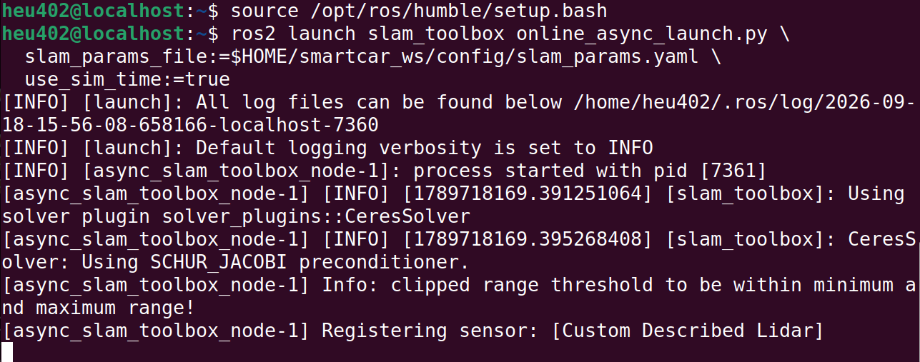
Ctrl + Alt + T 新开终端 F，检查地图话题：
ros2 topic list | grep map

应该逐渐出现：
/map
/map_metadata

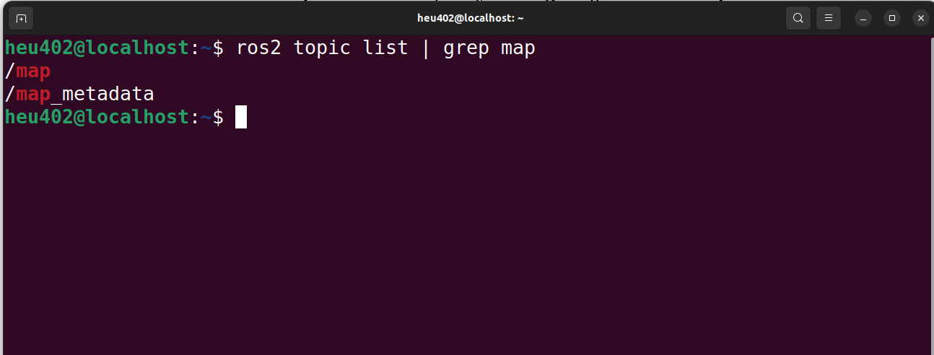
顺便确认一下类型（/map 是 nav_msgs/msg/OccupancyGrid，也就是栅格地图；/map_metadata 是 nav_msgs/msg/MapMetaData，描述分辨率、尺寸、原点）：
ros2 topic info /map

如果 /map 迟迟不出现，请回到 4.5 的输入体检，先不要动 SLAM 的参数。

4.7 RViz 设置：让地图和激光同时显示出来
回到终端 C 打开的那个 RViz，依次做四件事：
第 1 步：设置参考坐标系。
Fixed Frame = map

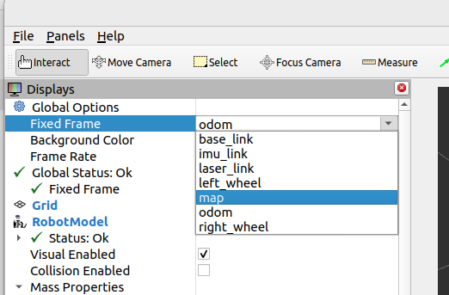
说明：Fixed Frame 是“所有数据以谁为参照来显示”。刚启动 SLAM 时 map → odom 可能还没发布，RViz 会短暂报 Fixed Frame [map] does not exist，等第一次发布地图（最多等一个 map_update_interval = 2 s）之后再选 map 即可；也可以先选 odom，看到地图出现后再切回 map。

第 2 步：添加 4 个显示项（点左下角 Add，在 By display type 里找）：
1. Map：Topic = /map
2. LaserScan：Topic = /scan
3. TF
4. RobotModel：Description Topic = /robot_description
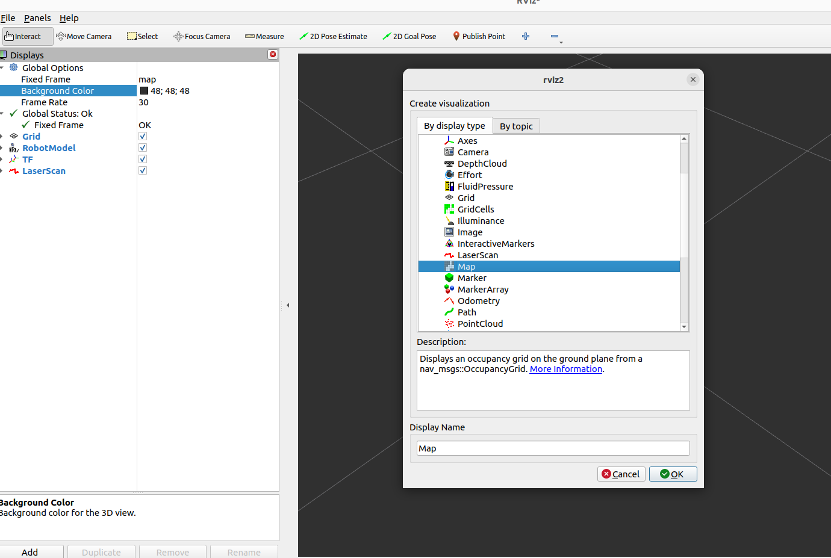
第 3 步：按下面的要点检查每个显示项。
显示项 | 关键设置 | 说明
Map | Topic = /map；如果一直显示 No map received，展开 Topic（有的版本是 Topic → QoS），把下面的 Durability Policy 从 Volatile 改为 Transient Local，Reliability 用 Reliable | slam_toolbox 是以 transient_local（“后加入的订阅者也能拿到最后一帧”）发布 /map 的，而 RViz 这一项的默认值是 Volatile。其实 slam_toolbox 每 2 s 就会重发一次地图，等一会儿通常也能收到；真正必须改这一项的场景，是发布者只发一次的时候（例如后面 Nav2 里加载静态地图的 map_server）
Map | Color Scheme = map | 黑 = 障碍，白 = 已知可通行，灰 = 未知
Map | Update Topic 保持默认的 /map_updates 即可 | 这是“地图增量更新”话题。本课的 slam_toolbox 只发布 /map 与 /map_metadata（见 4.6 的话题列表），并不发 /map_updates，所以这一栏留空或保持默认都不影响地图显示
LaserScan | Topic = /scan，Style = Flat Squares，Size (m) = 0.01 ~ 0.03 | 本课截图里用的就是 Flat Squares + Size (m) = 0.01；点太小在远处看不清，太大会糊成一片
LaserScan | Color Transformer = Intensity，勾选 Use rainbow，Channel Name = intensity | 按回波强度上色，打到的墙会更醒目——就是截图里那一圈彩色点云
LaserScan | Decay Time 设为 0 | 设大可以看累计扫描点，但探索阶段容易被残影误导
TF | 勾选 Show Names | 应当能看到 map、odom、base_link、laser_link 四个坐标系
RobotModel | Description Topic = /robot_description | 显示机器人本体

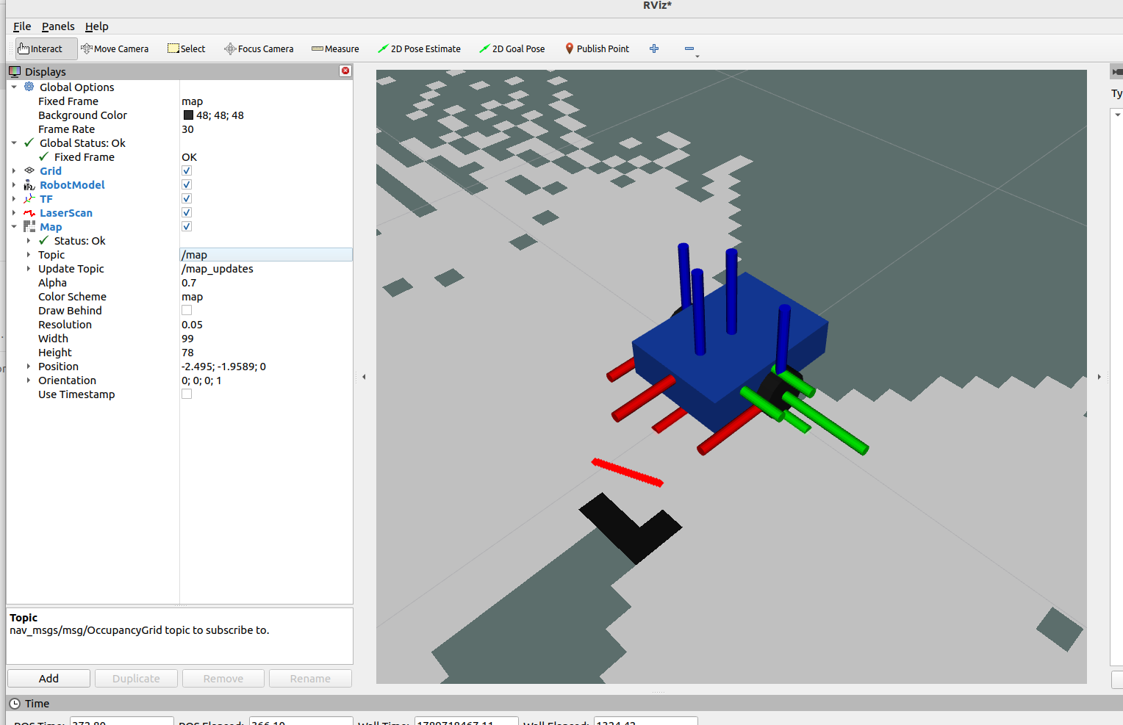
上图就是 Map 显示项展开后的样子：Topic 为 /map，Color Scheme 为 map，右侧可以看到地图已经画出来了。
第 4 步：接受“地图一开始很小”这件事。
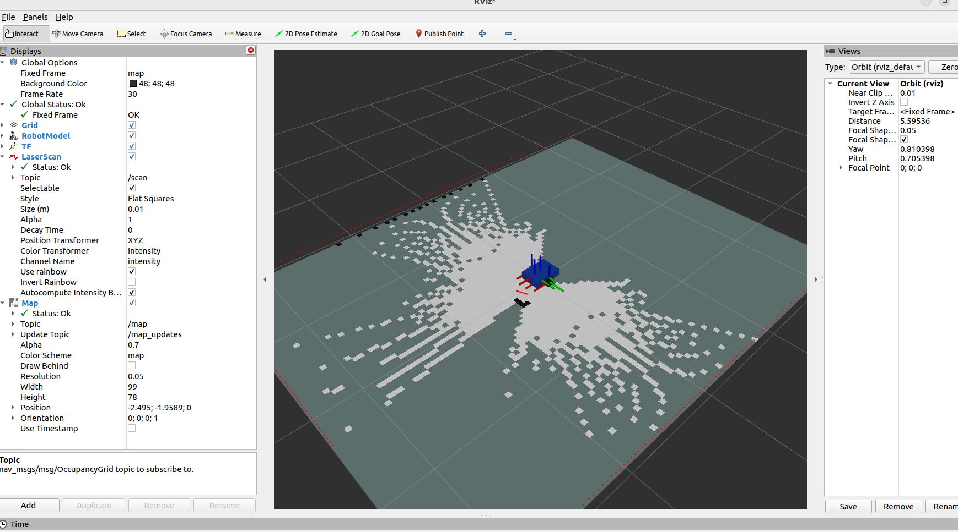
地图是一边走一边“长”出来的：机器人还没探索过的地方，地图上不会有任何东西，初始只有雷达当前能看到的那几堵墙。这是完全正常的现象，不要以为程序坏了。

4.8 任务 5：用键盘低速探索
终端 G：
source /opt/ros/humble/setup.bash
ros2 run teleop_twist_keyboard teleop_twist_keyboard

运行后终端会打印一张按键说明表，最后一行显示当前的速度上限（默认 currently: speed 0.5 turn 1.0），后面按 q / z 时观察这一行就能确认速度有没有降下来。
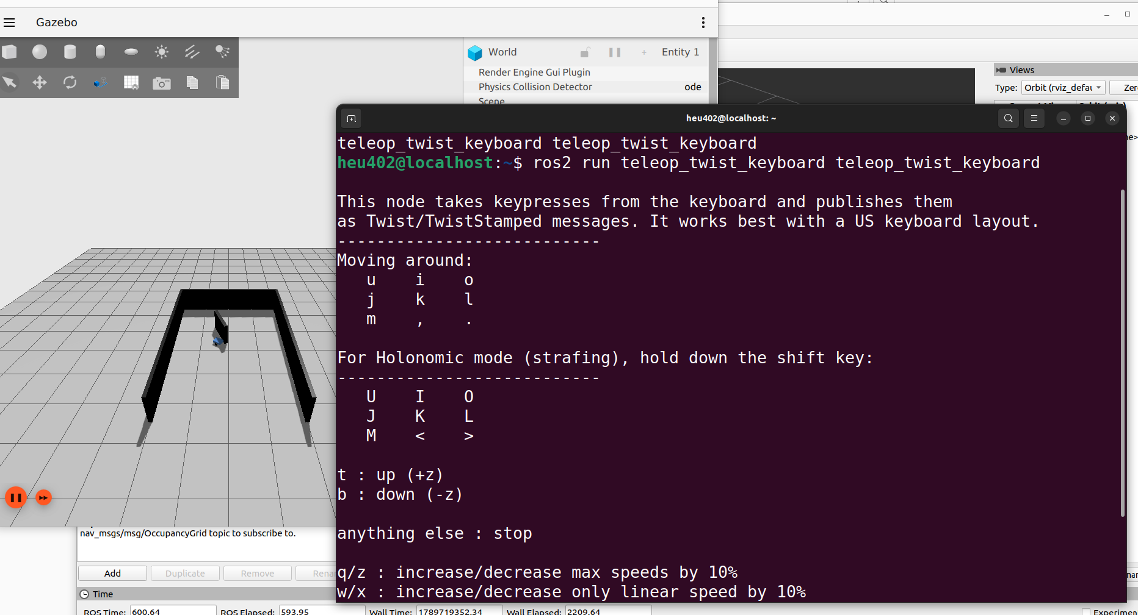
teleop 默认的最大速度是 0.5 m/s 和 1.0 rad/s，对建图来说太快了，会造成相邻两帧激光位移过大、扫描匹配失败，直接后果就是地图出现双墙。所以先用下面任意一种方式降速：
• 方式一（推荐，任何版本都可用）：在 teleop 终端里连按 z 约 8 ~ 9 次，把速度降到约 0.2 m/s、0.4 rad/s（每按一次降低 10%，最后一行会显示 speed 0.2 turn 0.4 左右）。
• 方式二：启动时直接指定参数（speed、turn 是 teleop_twist_keyboard 声明的参数，默认值就是 0.5 和 1.0）：
ros2 run teleop_twist_keyboard teleop_twist_keyboard --ros-args -p speed:=0.2 -p turn:=0.4

如果你的版本较老、启动时提示这两个参数不存在，直接用方式一即可，效果完全一样。
重要：按键能不能生效，取决于终端有没有拿到键盘焦点。 请让运行 teleop 的那个终端窗口保持在最前面（盖在 Gazebo 窗口之上），用鼠标在里面点一下，再按键；如果焦点在 Gazebo 窗口上，按键不会有任何反应。

基本控制键
按键 | 作用
i | 前进（linear.x 为正）
, | 后退（linear.x 为负）
j | 左转（angular.z 为正，逆时针）
l | 右转（angular.z 为负，顺时针）
k | 停止（所有速度归零）
u / o | 前进 + 左转 / 前进 + 右转
m / . | 后退 + 左转 / 后退 + 右转
q / z | 整体加速 / 减速 10%
w / x | 只调整线速度 ±10%
e / c | 只调整角速度 ±10%
Ctrl + C | 退出 teleop

建议速度
线速度：0.10 ~ 0.20 m/s
角速度：0.3 ~ 0.6 rad/s

不要一开始就高速旋转：原地快速打转时里程计的角度误差最大，是双墙和地图扭曲的头号原因。
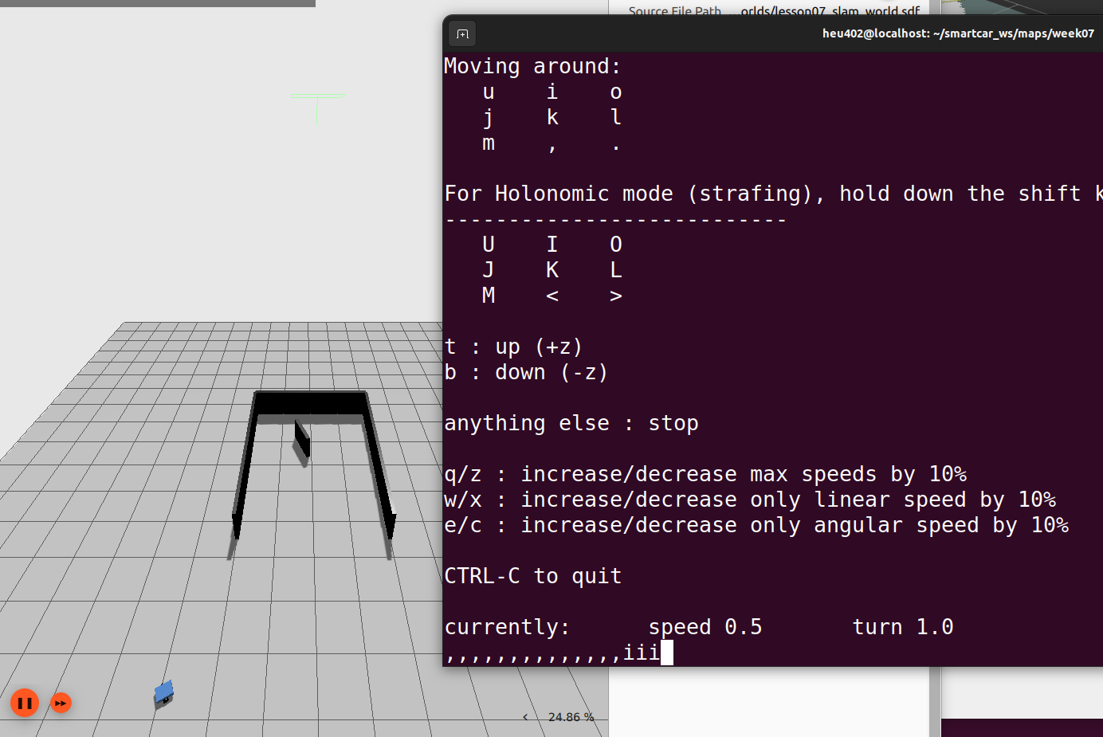
如果一直按着某个键不放，小车会一直跑下去甚至撞出场景外。发现跑偏就按 k 停车，再按 , 或 i 把它倒回场地中央重新开始，不要在错误的位姿上继续建图。

4.9 推荐探索路线
从起点 A（机器人出生点，坐标原点附近）出发，按下面的策略走：
沿外墙缓慢走
↓
经过内部障碍
↓
覆盖另一侧区域
↓
回到之前走过的地方
↓
最终接近起点

走法建议：
1. 先沿墙走。墙是雷达最容易看清的特征，沿墙一圈能很快把房间轮廓固定下来。
2. 转弯前先减速，用 u / o 之类的组合键走出平滑弧线，不要“走两米、原地转 90°、再走两米”。
3. 尽量走成“回”字或“日”字，让每一段新轨迹都能看到已经建好的地图。
4. 最后必须回到起点附近并重新看到起点处的墙，至少形成一次回环。

什么叫回环（闭环）？
机器人走过一段环境之后，又回到了以前看过的地方。SLAM 通过扫描匹配认出“这是老地方”，于是在位姿图里补上一条约束，把整条轨迹的累计误差一次性摊平。
• 位姿图（pose graph）：把机器人每一小段的位姿当作“节点”，节点之间用“边”连接。边有两种来源——里程计给的（短时间准、时间长了会漂移）和扫描匹配 / 回环给的（把节点钉在正确的位置上）。
• 回环的作用：不加回环约束时，误差会一直累积，地图会“越走越歪”；有了回环，整张地图会在地图更新时被整体拉正一次。
这也是为什么回环前后的地图对比，是评价 SLAM 效果最直观的证据。

4.10 探索时你应该同时看三件事
1. Gazebo：机器人在仿真世界中实际走到了哪里（这是真值）。
2. RViz 的 LaserScan：激光点是否与墙贴合；点云应该“贴在”墙上，而不是穿进墙里或漂在墙外。
3. RViz 的 Map：墙体是否在逐渐形成；新出现的墙是否和已有的墙连成一条直线。
如果地图突然出现明显的双墙，不要继续跑完整场地，先停下来诊断：把车停下，对比 /scan、TF 与 odom，确认问题出在哪一层，再决定是重新开始还是继续。

4.11 观察地图颜色与地图消息
地图的颜色含义是固定的：
黑/深色 = 障碍（占据）
白色 = 已知可通行（空闲）
灰色 = 未知（还没有被任何一帧激光看到过）

地图不是一张普通截图，而是一条标准 ROS 消息：
nav_msgs/msg/OccupancyGrid

其中每个格子的取值是 0 ~ 100 的占据概率，-1 表示未知。查看消息信息：
ros2 topic info /map

如果地图更新得很慢，先看两个参数：map_update_interval（每 2 s 发布一次）和 minimum_travel_distance / minimum_travel_heading（机器人动得太少时，新扫描不会被采纳）。也就是说，在地图更新间隔内不动车，地图是不会有变化的。

4.12 任务 6：保存地图
先确认保存工具存在：
ros2 pkg prefix nav2_map_server

有输出（类似 /opt/ros/humble）即可。如果没有，先安装：sudo apt install ros-humble-nav2-map-server。
建立保存目录：
mkdir -p ~/smartcar_ws/maps/week07

保存（此时 SLAM 节点必须仍然在运行）：
ros2 run nav2_map_server map_saver_cli \
-f ~/smartcar_ws/maps/week07/gazebo_map

-f 后面是文件路径前缀，扩展名会自动补上。保存成功的标志是终端最后一行出现类似：
[INFO] [...] [map_saver]: Map saved successfully

同时你还会先看到两行警告，它正好说明了保存阈值的默认值：
[WARN] [...] [map_saver]: Free threshold unspecified. Setting it to default value: 0.250000
[WARN] [...] [map_saver]: Occupied threshold unspecified. Setting it to default value: 0.650000

预期产生两个文件
gazebo_map.yaml
gazebo_map.pgm

查看：
ls -lh ~/smartcar_ws/maps/week07

.pgm 就是地图图片本身，可以直接用看图软件打开对照 RViz。

4.13 打开 YAML 看看：地图不只是图片
cat ~/smartcar_ws/maps/week07/gazebo_map.yaml

你会看到类似下面的内容（具体数值以你自己保存的为准，尤其是 origin）：
image: gazebo_map.pgm
mode: trinary
resolution: 0.050000
origin: [-2.55, -2.20, 0.000000]
negate: 0
occupied_thresh: 0.65
free_thresh: 0.25

重点理解：
字段 | 含义
image | 对应的图片文件（相对本 yaml 的位置）。.yaml 与 .pgm 必须成对拷贝，缺一个都读不了
resolution = 0.05 | 一个像素 = 一格 = 0.05 m。图上量出的像素数乘以 0.05 才是米
origin = [x, y, yaw] | 图片左下角那个像素在 map 坐标系里的位置（米）与朝向（弧度）。地图和坐标系的对应关系全靠它
negate | 是否黑白反转，0 = 不反转
occupied_thresh | 占据概率高于这个值的格子判为障碍（Nav2 默认 0.65）
free_thresh | 占据概率低于这个值的格子判为可通行（Nav2 默认 0.25），介于两个阈值之间算未知
mode: trinary | 用“占据 / 空闲 / 未知”三种状态表示地图

4.14 地图质量五项自评
创建自评文件：
mkdir -p ~/smartcar_ws/notes
nano ~/smartcar_ws/notes/week07_map_review.md

填写以下模板：
# Week 07 Map Review

## 1. Completeness 完整性
评分：/5
说明：

## 2. Straight walls 直线性
评分：/5
说明：

## 3. Ghosting 重影
评分：/5
说明：

## 4. Loop closure 闭环一致性
评分：/5
说明：

## 5. Navigability 可导航性
评分：/5
说明：

## Biggest problem

## My hypothesis

五个维度分别看什么：
维度 | 观察点
完整性 | 机器人走过的区域是否都建出来了？有没有本该有墙却是一片灰色的地方
直线性 | 本该笔直的墙，在图上是否笔直？有没有出现弧形或锯齿
重影 | 同一堵墙是否出现两层甚至多层（最常见的失分项）
闭环一致性 | 绕回起点后，起点附近的墙是否和第一次看到的位置重合
可导航性 | 机器人实际能通过的地方是否为白色；后面的 Nav2 导航课会让小车沿着白色区域规划路径

最后两栏请认真写：Biggest problem 写具体现象（哪一堵墙、什么样子），My hypothesis 写你推测的原因（速度太快？转弯太急？TF 有问题？），第 8 课会用实验去验证或推翻你的假设。

4.15 退出系统的建议顺序
依次在各终端按：
Ctrl + C

建议按“从上层到下层”的顺序退出：
1. teleop（终端 G）
2. SLAM Toolbox（终端 E）
3. robot_state_publisher / RViz（终端 C）
4. Bridge（终端 B）
5. Gazebo（终端 A）
先确认地图已经保存成功，再开始退出。不要直接关机或直接关闭虚拟机，否则地图文件可能只写了一半，下一次课无法使用。

5. 常见问题与故障排查

问题：SLAM 节点运行，但 /map 一直没有内容
先检查 /scan 是否到达、odom → laser_link 的 TF 能否计算；不要先去调 SLAM 参数。输入都不合格时，调参只会掩盖问题。

问题：终端反复出现 Message Filter dropping message
这是时间戳对不上导致的。重点检查四件事：LaserScan 的 frame_id 是否正确、TF 链是否完整、use_sim_time 是否为 true、/clock 是否存在（Bridge 里有没有那一行）。

问题：ros2 topic hz /scan 的频率比“预期”低很多
先分清“数字低”和“真的卡住”：只要还在持续打印、不长时间停顿，就属正常。注意 ros2 topic hz 量的是真实时间，而 Gazebo 实时率（RTF）小于 1 时，真实频率自然低于仿真频率。真正的故障信号是输出停住不再更新。

问题：RViz 里 Fixed Frame 报 Fixed Frame [map] does not exist
说明 map → odom 还没有发布。通常是 SLAM Toolbox 没启动，或 /scan 一直没有数据导致地图还没生成。等一个地图更新周期（2 s）再观察，仍不出现就回到 4.5 体检。

问题：RViz 里 Map 一直显示 No map received
先确认 Topic 是 /map 且 slam_toolbox 正在运行；如果 /map 确实在发布（ros2 topic info /map 能看到发布者），再展开 Map 显示项的 Topic，把 Durability Policy 改为 Transient Local。

问题：地图墙体明显双层（重影）
先降低速度、检查 odom 和 TF 是否正常，再考虑 SLAM 参数。绝大多数双墙不是参数问题，而是运动方式问题。

问题：地图整体慢慢旋转或漂移
首先怀疑时间来源：确认 SLAM 启动时带了 use_sim_time:=true，Bridge 里有 /clock 这一条。

问题：地图不完整但没有明显错误
通常只是探索覆盖不足。继续缓慢覆盖未观察区域即可，不需要改参数。

问题：teleop 按键没有反应
按顺序检查：鼠标焦点是否在 teleop 终端里 → Bridge 终端是否还活着 → ros2 topic list 里是否有 /cmd_vel → Gazebo 是否已经点了 Play。

问题：保存地图失败
确认 nav2_map_server 已安装、/map 正在发布、SLAM 节点仍在运行，并检查目标目录是否可写。如果只是等待超时，可以放宽等待时间（save_map_timeout 的单位是秒，必须写成小数）：
ros2 run nav2_map_server map_saver_cli -f ~/smartcar_ws/maps/week07/gazebo_map \
--ros-args -p save_map_timeout:=10.0

6. 下课前自检
☐ 能启动 SLAM Toolbox 并看到 /map。
☐ 能解释 /scan、/odom、/tf 三者分别做什么。
☐ 能说出 map → odom → base_link → laser_link 四段分别由谁发布。
☐ 完成至少一次回环探索。
☐ 保存出 .yaml + .pgm 两个地图文件。
☐ 完成地图五项自评（week07_map_review.md）。
☐ 地图无严重双墙，并可以用于下一课。

7. 提交内容
提交（两个地图文件缺一不可）：
~/smartcar_ws/maps/week07/gazebo_map.yaml
~/smartcar_ws/maps/week07/gazebo_map.pgm
~/smartcar_ws/notes/week07_map_review.md

教师会抽问：
1. 地图为什么不是“普通图片”？
2. map → odom 是谁产生的？
3. odom → base_link 是谁产生的？
（答案要点见文末《课堂核心知识点总结》第 3、4、5 条。）

8. 课后任务
1. 保留本次地图作为第 9 课 AMCL 的输入，不要覆盖或删除。
2. 写出造成双墙、弯墙、位置跳变的至少 4 种可能原因，并说明每一种可以在哪一层验证。
3. 不要随意修改基线 SDF 和 slam_params.yaml，第 8 课需要用它们做故障对比。

9. 下次课预告
第 8 次课不急着进入 Nav2，而是专门研究一个问题：
为什么同样能出图，
有些地图却不能用？
你会主动制造轮距、TF、速度和雷达方面的问题，再用证据把它一项一项修回来。

10. 本次实验完成标志
能够从零完成：
启动输入接口
→ SLAM Toolbox
→ teleop 探索
→ 形成回环
→ 保存地图
→ 评价地图质量

其中任何一环出问题，你都能说清是哪一层的问题，本次实验完成。

课堂核心知识点总结（要点）
1. SLAM：Simultaneous Localization and Mapping，同时定位与建图，两个问题互相依赖、同时求解。
2. 输入三件套：/scan（看到什么）+ /odom（怎么动的）+ /tf（谁在哪里）。缺任何一项，SLAM 都跑不起来。
3. 输出：/map（nav_msgs/msg/OccupancyGrid 栅格地图）+ map → odom 这一段 TF。
4. TF 树：map → odom → base_link → laser_link。其中 map → odom 由 SLAM Toolbox 发布，odom → base_link 由 Gazebo DiffDrive 插件经 Bridge 发布，base_link → laser_link 由 robot_state_publisher 根据 URDF 发布。
5. 修正量 TF：SLAM 通过发布 map → odom 来修正里程计漂移。里程计会漂移，SLAM 用扫描匹配算出修正量，把机器人“拉”回地图中的正确位置。所以地图不是传感器数据的简单叠加。
6. 栅格地图与分辨率：地图由一格一格的占据概率组成，resolution: 0.05 表示一格 5 cm；取值 0 ~ 100，-1 为未知。
7. 扫描匹配（scan matching）：把当前这一帧激光和已有地图对齐，求出最优位姿，是 SLAM 的核心动作。位移太大时匹配会失败。
8. 位姿图与回环：位姿图 = 节点（位姿）+ 边（约束）。回环是一条“我回到了老地方”的约束，能把整条轨迹的累计误差一次性摊平。
9. 建图质量与运动方式强相关：慢速、平滑、转弯不甩尾是拍出好地图的前提；速度越快、转弯越急，越容易双墙。
10. 地图文件是两件套：.yaml（分辨率、原点等元数据）+ .pgm（图片），必须成对保存、成对提交。
11. 仿真时间：use_sim_time:=true + /clock 是仿真环境里所有节点的时间基准；时间戳不一致会出现 Message Filter dropping message。
12. 排错顺序：先看 /scan → 再看 TF → 再看 /clock / use_sim_time → 最后才怀疑 SLAM 参数。

配套课堂思考题
建议用法：先让学生口头回答，再对照参考答案。

1. 已经有了 /odom，为什么 SLAM 还需要 /scan？
答：/odom 短时间平滑、连续，但会累计漂移（轮子打滑、轮距与轮半径误差、转弯误差）；/scan 提供环境结构，通过扫描匹配把机器人“钉”在真实位置上。两者互补：里程计负责短时间准确，雷达负责长时间不漂。
2. map → odom 是谁发布的？为什么不能让 Gazebo 发布？
答：由 SLAM Toolbox 发布（频率由 transform_publish_period 控制）。Gazebo 只掌握仿真真值和轮子转动，它并不知道“地图”这个东西；map 是 SLAM 自己建出来的，只有 SLAM 能算出机器人在地图中的位姿与里程计估计之间的差。
3. 地图上的“双墙”是怎么来的？
答：同一堵墙在两个不同时刻被放到了地图的不同位置上。常见原因有：机器人运动太快或转弯太急，相邻两帧激光位移过大导致扫描匹配失败；轮距、轮半径等里程计参数不准；TF 链有错（例如 laser_link 的安装位置写错）；回环没有成功闭合。
4. 把 resolution 从 0.05 改成 0.01 会怎样？
答：地图更细（一格 1 cm），但同样面积下栅格数量变成原来的 25 倍，内存和计算量大幅上升，仿真会明显变卡；同时雷达点相对稀疏时，细格子里容易留下“空洞”。室内导航一般 0.05 m 已经够用。
5. 为什么保存地图时 SLAM Toolbox 必须还在运行？
答：map_saver_cli 本身是一个 ROS 2 节点，它订阅 /map 话题，取到当前地图后写成文件。如果 SLAM 已退出，/map 不再发布，map_saver_cli 只能等到超时失败。地图文件不是 slam_toolbox 自动落盘的。
6. 如果 RViz 报 No transform from [laser_link] to [map]，你会按什么顺序排查？
答：第 1 步 ros2 topic list | grep map，确认 /map 是否存在（SLAM 是否正常）；第 2 步 ros2 run tf2_tools view_frames 或 ros2 run tf2_ros tf2_echo map laser_link，看 TF 链断在哪一段；第 3 步核对 /scan 的 frame_id 与 TF 里的坐标系名字是否一致、use_sim_time 与 /clock 是否正常；最后才怀疑 SLAM 参数。
7. 为什么朝西（房间开放的那一侧）的激光数据里会出现 inf？
答：那几条光束打不到任何东西，没有回波。按照 ROS 的距离消息约定，+Inf 表示“无回波 / 超出量程”，-Inf 表示“近到测不出”，二者都是传感器的正常输出而不是错误。SLAM Toolbox 在扫描匹配时会忽略这些无效点，所以不影响建图。

附录 A：本次课命令速查表
用途 | 命令
复制世界文件 | cp lesson06_sensors.sdf lesson07_slam_world.sdf
启动 Gazebo | ign gazebo ~/smartcar_ws/src/smartcar_gazebo/worlds/lesson07_slam_world.sdf
查看 Gazebo 话题 | ign topic -l
查看一帧 Gazebo 数据 | ign topic -e -t /joint_states
启动 Bridge | ros2 run ros_gz_bridge parameter_bridge ...（见 4.4）
启动机器人模型与 RViz | ros2 launch smartcar_description display.launch.py
检查雷达频率 | ros2 topic hz /scan
检查里程计 | ros2 topic echo /odom --once
检查 TF | ros2 run tf2_ros tf2_echo odom laser_link
查看 TF 树 | ros2 run tf2_tools view_frames
启动 SLAM | ros2 launch slam_toolbox online_async_launch.py slam_params_file:=$HOME/smartcar_ws/config/slam_params.yaml use_sim_time:=true
查看地图话题 | ros2 topic list（找 /map、/map_metadata）
键盘遥控 | ros2 run teleop_twist_keyboard teleop_twist_keyboard
保存地图 | ros2 run nav2_map_server map_saver_cli -f ~/smartcar_ws/maps/week07/gazebo_map

附录 B：关键术语表
术语 | 含义
SLAM | Simultaneous Localization and Mapping，同时定位与建图
扫描匹配 | 把当前一帧激光与已有地图对齐，求机器人最优位姿的过程
位姿图（pose graph） | 以位姿为节点、以约束为边的图；SLAM 通过优化它来同时修正轨迹和地图
回环 / 闭环（loop closure） | 机器人回到曾经到过的地方，算法识别出并补上约束，用来摊平累计误差
栅格地图（OccupancyGrid） | 把空间划成方格、每格记录占据概率的地图表示
分辨率（resolution） | 一格代表多少米，本课为 0.05 m
漂移（drift） | 里程计误差随时间累积，位姿越来越偏离真实值
重影 / 双墙（ghosting） | 同一结构在地图上出现两层或多层
TF | ROS 2 中管理坐标系变换的系统；map → odom → base_link → laser_link 就是本课的 TF 树
transient_local | 一种 QoS 策略：后加入的订阅者也能收到最后一帧消息（/map 使用它）
RTF（实时率） | Gazebo 中仿真时间与真实时间的比值，小于 1 表示仿真跑得比真实慢
use_sim_time | 节点是否使用仿真时间（/clock）。仿真环境必须为 true
无回波（inf） | 激光束没有打到任何物体时 ranges 中的取值，+Inf 表示无回波，属正常输出

